Mülheim-Kärlich, im September 2022
PRESSEINFORMATION

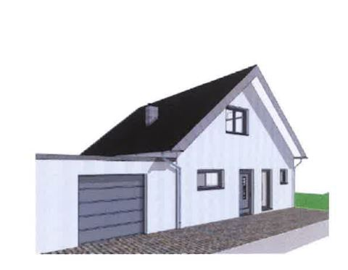 | 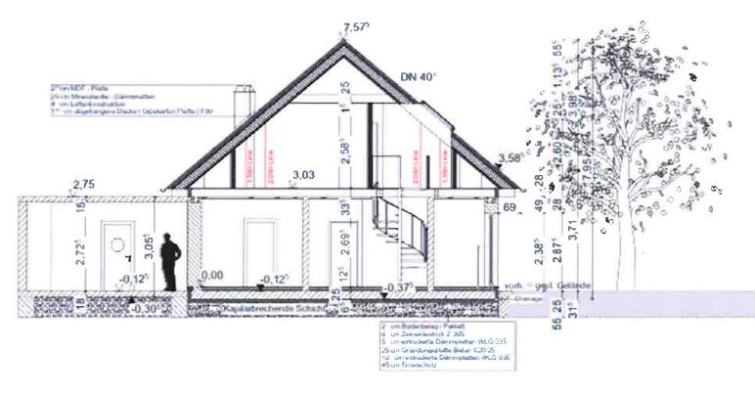 | 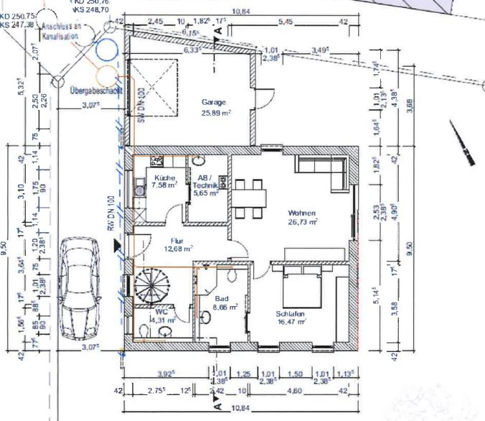
Sundern Grafik Bisotherm 3-Liter-Haus | Sundern Schnitt Bisotherm 3-Liter-Haus | Sundern Grundriss Bisotherm 3-Liter-Haus
Nach Kundenwunsch vom Architekten intelligent bis ins Detail geplant.
Quelle: Bauherr, langjähriger Bisotherm-Kunde

Das wegweisende Massivhaus
– für das zukunftssichere Wohnen ohne Komforteinschränkungen.

Intelligent bis ins Detail geplant. Sorgfältig und gewissenhaft ausgeführt mit erprobten Massivbaustoffen der Marke Bisotherm.

Ein langjähriger Stammkunde der Bisotherm GmbH hat ein wegweisendes Hausbaukonzept auf Basis von Bisothermprodukten konzipiert und realisiert.
Das Objekt ist ein sogenanntes „3 Liter Haus “, und kommt dementsprechend mit einem Jahresheizwärmebedarf von weniger als 30 kWh/(m²a) aus. Gemäß den aktuellen Definitionen ist das Gebäude als Effizienzhaus EH 40 nachgewiesen.

Gebaut wurde mit folgenden Bisotherm Produkten:
- 42,5er Bisomark 0,065 (U-Wert 0,15)
- 42,5er Ecksteine
- 42,5er U-Steine
- 42,5er Höhenausgleichsteine
- Stürze und Schalungssteine
- Bisotherm Kimmmörtel.

Die Bauteile der Gebäudehülle haben die U-Werte:
- Außenwand = 0,15 (W/m²K)
- Fenster = 0,75 (W/m²K)
- Dach = 0,14 (W/m²K)
- Bodenplatte = 0,19 (W/m²K).

Das Konstruktionskonzept löst die Wärmebrückendetails durch die Verwendung von Bisotherm-Ergänzungsprodukten. Zusätzlich ergeben sich daraus einheitlichere Putzuntergründe.
Die gesamte Hautechnik lässt basierend auf den hohen Wärmedämmwerten der verwendeten Bisothermprodukten einfach und preiswert gestalten. So ergeben sich geringe Anschaffungs- und Installationskosten bei der Haustechnik, wie auch geringste Wohnbewirtschaftungs- und Folgekosten.
Auf ein zentrales, teures und aufwendiges warmwassergeführtes Heizsystem wird komplett verzichtet. Die Warmwasserversorgung für Küche und Badezimmer wird über zwei elektronisch geregelte Warmwasserspeicher zapfstellennah bereitgestellt.

Minimale Heizlast von ca. 30 W/m² WFL
Die komplette Raumbeheizung erfolgt mittels Infrarot-Paneelen. Ein Paneel pro Raum und zwei für den Flur sind das gesamte Heizsystem. In der Summe reichen elf Infrarot-Paneele für 140 m² Wohnfläche und 470 m³ umbauten Raum (Gebäudeaußenhülle).

Mit Bisotherm der Zeit und den Bauvorschriften weit voraus
Diese Form der Stromdirektheizung mit dezentraler Warmwasserversorgung ist explizit als Lösung für die ab 2024 kommende Vorschrift zum Einbau von Heizungen, welche mindestens zu 65% mit erneuerbaren Energien betrieben werden, benannt.
Sofern das Gebäude, wie hier gezeigt, besonders gute Wärmedämmeigenschaften aufweist, erfüllt es den EH 40 Standard.
Bei Nutzung von „grünem Strom“ gilt diese Beheizung des Gebäudes als CO₂ neutral und es fällt somit keine CO₂ Steuer an.
Energetisch unterstütz wird die Energieversorgung des Gebäudes durch eine Photovoltaikanlage. Der rechnerische Ertrag der Anlage beträgt im GEG Nachweis ca. 2300 kWh/a.

Das Bisotherm-Mauerwerk die Basis für zukunftsfähige Immobilien
Der für die Außenwände verwendete Bisomark ist die Referenz in Sachen Wärmedämmung bei der monolithischen Bauweise ohne WDVS.
Die Steinserie Bisomark vereint den hochwertigen Bisotherm-Leichtbeton mit effizienten Wärmedämmkernen, Diese bestehen alternativ aus Mineralwolle, mineralischem Dämmschaum oder einem 100 % FCKW- und H-FCKW-freien organischen Hartschaumkern. Die Unbedenklichkeit des Dämmstoffes ist vom FIW München nachgewiesen. Der Bisomark mit organischer Wärmedämmung erreicht einen U-Wert von nur 0,12 W/m2K bei einer Wanddicke von 49 cm.
Die Bisomark Produkte umfassen die Steinfestigkeitsklassen 1,6 bis 4. Die Wärmeleitfähigkeit startet bei λ_{B} 0,065 bis 0,11 W/mK und U-Werte von 0,12 bis 0,28 W/m²K. Mit Wandbaustoffen aus Bisomark lassen sich Wände in den Dicken 30,0 cm, 36,5 cm, 42,5 cm und 49,0 cm monolithisch ohne weitere zusätzliche Dämmung ausführen.

Fotos mit Bildunterschrift:
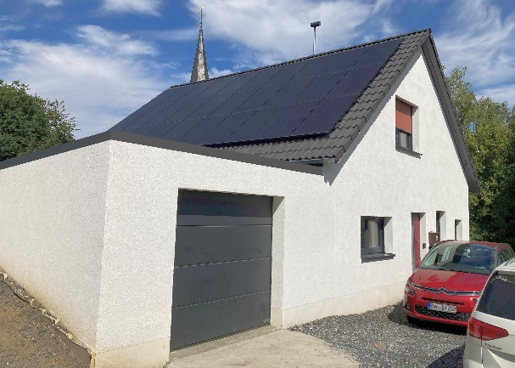
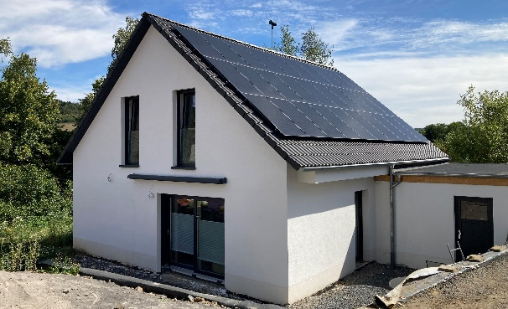

Sorgfältig und gewissenhaft ausgeführt, mit erprobten Massivbaustoffen der Marke Bisotherm.
Dateinamen: Sundern Bisotherm 3-Liter-Haus 06a, Sundern Bisotherm 3-Liter-Haus 08a
Quelle: Achim Bremer, Bisotherm
Stichworte:
Bisotherm, 3 Liter Haus,Effizienzhaus EH 40 , Massivbaustoffe, Bisomark, Ecksteine, U-Steine, Höhenausgleichsteine, Stürze, Schalungssteine, Kimmmörtel, Massivhaus, Wärmebrückendetails, Heizlast, Stromdirektheizung, Infrarot-Paneelen, Photovoltaikanlage.
Alle Motive liegen in Druckqualität vor. Die Grafikdatei und das Word-Dokument sind online verfügbar unter https://www.bisotherm.de/aktuelles/pressedienst.html
Die Zustimmung des Bauherrn zur Veröffentlichung von Zeichnungen, Bildern und Text wurde eingeholt.
Unternehmensangaben:
BISOTHERM GmbH
• Geschäftsführung: Dipl.-Ing. Guido Runkel
• Vertriebsleitung: Janis Brencs
• Technische Leitung:
Dipl.-Ing. (FH) Marco Schuck

Eisenbahnstraße 12
D-56218 Mülheim-Kärlich
Tel.: +49 2630 9876-0
Internet: www.bisotherm.de

Alle Bisotherm-Produkte werden über den Baustoff-
Fachhandel in Deutschland, den Beneluxstaaten, Frank-reich und der Schweiz verkauft.

